Федеральное агентство по образованию
Электростальский политехнический институт (филиал)
Федерального государственного учреждения высшего профессионального образования
Московский государственный технологический университет
«Московский институт стали и сплавов».

Факультет: ЭМИ
Кафедра: ПИ
Группа: ДИС-06-1

Лабораторная работа №1
«Резцы»

Выполнил Шмырёв М.Ю.
Принял Борисенко Н.И.

Электросталь, 2009 г.

Резец - режущий инструмент с одним прямым, изогнутым или фасонным главным режущим ребром. Резец состоит из головки, несущей режущую часть, и из тела (державки).
Державка имеет квадратную или прямоугольную форму поперечного сечения и служит для закрепления резца в резцедержателе станка.
Резец — один из наиболее простых и распространенных металлорежущих инструментов. Он срезает слой металла в основном своей главной режущей кромкой, имеющей прямую или фасонную форму. Подача резца производится перпендикулярно движению резания.

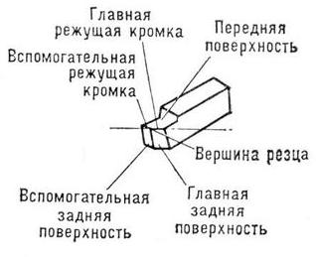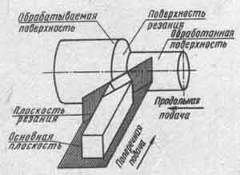

Передняя поверхность — поверхность, по которой сходит стружка в процессе резания.
Главная задняя поверхность — поверхность, обращенная к поверхности резания заготовки.
Вспомогательная задняя поверхность — поверхность, обращенная к обработанной поверхности заготовки.
Главная режущая кромка — линия пересечения передней и главной задней поверхностей.
Вспомогательная режущая кромка — линия пересечения передней и вспомогательной задней поверхностей.
Вершина резца — точка пересечения главной и вспомогательной режущих кромок.
Плоскость резания — это плоскость, касательная к поверхности резания и проходящая через главную режущую кромку.
Основная плоскость — плоскость, параллельная продольной (параллельной оси заготовки) и поперечной (перпендикулярной оси заготовки) подачам резца.

Типы резцов
По характеру установки
- радиальные
- тангенциальные
Первый из них работает с установкой перпендикулярно оси обрабатываемой детали, второй — касательно.

По направлению подачи
- правые
- левые
Правым называется резец, у которого при наложении на него сверху ладони правой руки так, чтобы пальцы были направлены к его вершине, главная режущая кромка будет находиться под большим пальцем.
Левым называется резец, у которого при наложении на него левой руки указанным выше способом главная режущая кромка окажется под большим пальцем.

По форме и положению головки
- прямые
- отогнутые
- изогнутые
- с оттянутой головкой
Прямыми резцами называются такие, у которых ось в плане и боковом виде прямая.
Отогнутыми называются резцы, у которых ось резца в плане изогнута.
Изогнутыми резцами называют такие, у которых ось в боковом виде загнута назад (вниз) или вперед (вверх).

По применяемости на станках, виду и характеру обработки
- токарные
- строгальные
- долбежные
Токарные, в свою очередь, подразделяются на:
- проходные, производящие обтачивание детали вдоль оси ее вращения или в плоскости, перпендикулярной к этой оси (лобовые);
- подрезные — для подрезания уступов под прямым и острым углом к основному направлению обтачивания;
- отрезные — для отрезки материала под прямым углом к оси вращения и для прорезания узких канавок;
- расточные — для растачивания отверстий в направлении оси вращения;
- фасочные — для снятия фасок;
- фасонные — для получения сложной фасонной формы обтачиваемой детали;
Основные типы токарных резцов в настоящее время стандартизованы.

Строгальные и долбежные резцы
- проходные — для строгания верхней поверхности обрабатываемой детали;
- боковые — подрезные для строгания детали с боков;
- отрезные и прорезные — для разрезания детали и прорезные канавок.
Резец, снимающий стружку при прямолинейном взаимном перемещении резца и материала, называется строгальным (при горизонтальном резании) или долбежным (при вертикальном).

